Гуманитарный проект государственного учреждения образования «Средняя школа № 4 имени П.И.Батова г.Слонима» ищет спонсоров.

Цель проекта: создание условий для укрепления физического и психоэмоционального здоровья обучающихся и населения микрорайона школы, проведения спортивно-массовых и физкультурно-оздоровительных мероприятий на местном и районном уровнях через реконструкцию и модернизацию спортивной базы учреждения образования.

- Наименование проекта: Спортивный центр «Шаг вперед» (строительство современной комплексной спортивной площадки на школьном стадионе)
- Срок реализации проекта: 18 месяцев
- Организация - заявитель, предлагающая проект: государственное учреждение образования «Средняя школа № 4 имени П.И. Батова г.Слонима»
4. Цель проекта: создание условий для укрепления физического и психоэмоционального здоровья обучающихся и населения микрорайона школы, проведения спортивно-массовых и физкультурно-оздоровительных мероприятий на местном и районном уровнях через реконструкцию и модернизацию спортивной базы учреждения образования.
5. Задачи, планируемые к выполнению в рамках реализации проекта:
1) реконструировать и модернизировать школьный стадион для занятий физической культурой и спортом, проведения массовых спортивных соревнований и мероприятий;
2) вовлечь наибольшее число детей, подростков, жителей микрорайона в массовый спорт для пропаганды здорового образа жизни и профилактики безнадзорности и вредных привычек;
3) развивать культуру здорового образа жизни, физкультурное и спортивное воспитание местного населения.
6. Целевая группа: население микрорайона школы в возрасте от 3 до 80 лет
7. Краткое описание мероприятий в рамках проекта:
1) Реконструкция площадок для волейбола, мини-футбола (замена искусственного покрытия, технического оснащения – замена футбольных ворот, стоек для волейбольной сетки, установка ограждения).
2) Установка баскетбольной площадки.
3) Оснащение школьного стадиона спортивным инвентарем, уличными тренажерами.
4) Устройство синтетического покрытия легкоатлетической беговой дорожки на стадионе.
5) Установка гимнастического городка, соответствующего современным требованиям и технике безопасности (шведская стенка, бум, брусья разновысокие, рукоход), создание полосы препятствий.
6) Разработка и проведение культурно-спортивных праздников: «Батовец года», «Рекорды Слонима», «Малые олимпийские игры» и др.
7) Проведение спортивных соревнований и флешмобов (семейные, уличные, дворовые и др.).
8) Проведение учебных, факультативных занятий, воспитательных мероприятий, занятий объединений по интересам физкультурной направленности.
8. Общий объем финансирования (в долларах | США): 22000
Источник финансирования | Объем финансирования (в долларах США)
Средства донора | 21000
Софинансирование | 1000
9. Место реализации проекта (область/район, город): Гродненская область, Слонимский район, город Слоним
10. Контактное лицо:
И.Г.Борисевич, директор государственное учреждение образования «Средняя школа №4 имени П.И. Батова г.Слонима»
8(01562) 6-23-71, 6-23-72 sch4@slonim.edu.by
Е.Б.Лопато, учитель химии государственное учреждение образования «Средняя школа № 4 имени П.И. Батова г.Слонима», 8(01562) 6-23-71, 6-23-72, alenalopato223@gmail.com

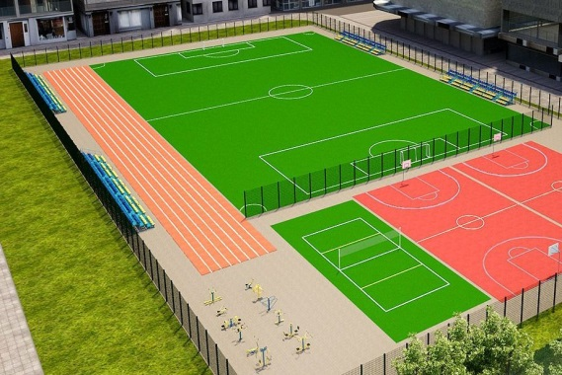
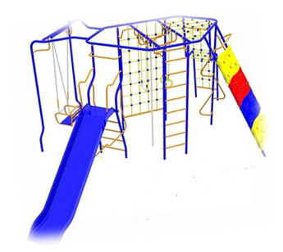
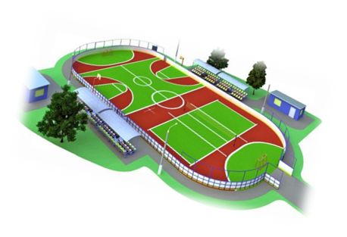
Будем рады сотрудничеству!

Humanitarian project of the State Educational Institution «P.I.Batov School №4, Slonim» is looking for sponsors.

The Aim of the project: creating conditions for strengthening the physical and psycho-emotional health of students and the population of the school microdistrict, holding sports and mass-recreational activities at the local and district levels through the reconstruction and modernization of the sports facilities of educational institutions.
1. Project name: Sports Center “Step Up” (construction of a modern integrated sports ground at the school stadium)
2. Project implementation period: 18 months
3. Organization, which offers a project: State Educational Institution «P.I.Batov School №4,Slonim»
4. The Aim of the project: creating conditions for strengthening the physical and psycho-emotional health of students and the population of the school microdistrict, holding sports and mass-recreational activities at the local and district levels through the reconstruction and modernization of the sports facilities of educational institutions.
5. Tasks to be realized while the project implementation:
1) to reconstruct and modernize the school stadium for physical education and sports, for mass sports competitions and events;
2) to involve the largest number of children, adolescents, residents of the microdistrict in mass sports in order to promote a healthy lifestyle and prevent neglect and bad habits;
3) to develop a culture of a healthy lifestyle, physical education and sports education of the local population.
6. Task group: the population of the school district aged 3 to 80 years.
7. Brief description of the events within the framework of the project:
1) Reconstruction of playgrounds for volleyball, football (replacement of artificial turf, technical equipment - replacement of football goals, racks for volleyball net; installation of fencing).
2) Installation of a basketball court.
3) Equipping the school stadium with sports equipment, street fitness equipment.
4) A synthetic coating device for an athletics treadmill in a stadium.
5) Installation of a gymnastic town that meets modern requirements and safety measures (Swedish wall, boom, uneven bars, rugs), creating an obstacle course.
6) Development and holding of cultural and sports holidays: “Batovets of the Year”, “Slonim Records”, “Small Olympic Games”, etc.
7) Carrying out sports competitions and flash mobs (family, street, yard, etc.).
8) Conducting training, elective classes, educational events, classes associations on the interests of physical education.
8. Total funding (dollars USA): 22000
Source of funding | Amount of financing  (dollars USA)
Contributor | 21000
Co-financing | 1000
9. Place of the project implementation (region/district, town): Grodno region, Slonim district, Slonim city
10. Contact person:
I.G. Borisevich, Director of the State Educational Institution «Secondary School
№4 named after P.I. Batova city of Slonim»
8 (01562) 6-23-71, 6-23-72 sch4@slonim.edu.by
E.B. Lopato, chemistry teacher, state educational institution «Secondary School №4 named after P.I. Batova city of Slonim», 8 (01562) 6-23-71, 6-23-72, alenalopato223@gmail.com

We look forward to collaborating!

